СРОТКЛ
Возвращает среднее арифметическое абсолютных значений отклонений точек данных от среднего.
ССЫЛКА
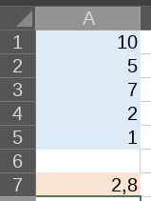

СРЗНАЧ
Возвращает среднее арифметическое аргументов.
ССЫЛКА
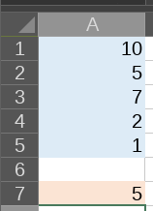

СРЗНАЧА
Возвращает среднее арифметическое аргументов, включая числа, текст и логические значения.
ССЫЛКА
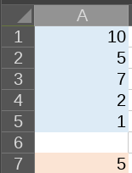

СРЗНАЧЕСЛИ
Возвращает среднее значение (среднее арифметическое) всех ячеек в диапазоне, которые удовлетворяют заданному условию.
ССЫЛКА
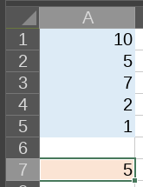

СРЗНАЧЕСЛИМН
Возвращает среднее значение (среднее арифметическое) всех ячеек, которые удовлетворяют нескольким условиям.
ССЫЛКА
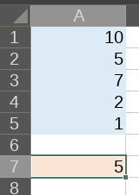

БЕТА.РАСП
Возвращает интегральную функцию бета-распределения.
ССЫЛКА
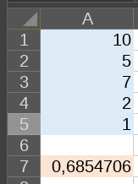

БЕТА.ОБР
Возвращает обратную интегральную функцию указанного бета-распределения.
ССЫЛКА
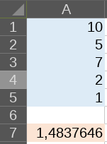

БИНОМ.РАСП
Возвращает отдельное значение вероятности биномиального распределения.
ССЫЛКА
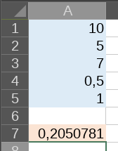

БИНОМ.РАСП.ДИАП
Возвращает вероятность пробного результата с помощью биномиального распределения.
ССЫЛКА
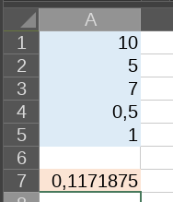

БИНОМ.ОБР
Возвращает наименьшее значение, для которого интегральное биномиальное распределение меньше заданного значения или равно ему.
ССЫЛКА
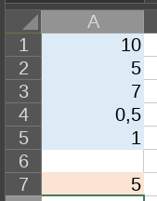

ХИ2.РАСП
Возвращает интегральную функцию плотности бета-вероятности.
ССЫЛКА
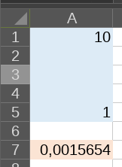

ХИ2.РАСП.ПХ
Возвращает одностороннюю вероятность распределения хи-квадрат.
ССЫЛКА
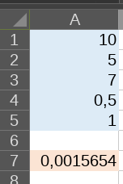

ХИ2.ОБР
Возвращает интегральную функцию плотности бета-вероятности.
ССЫЛКА
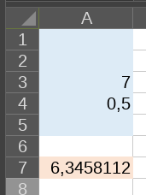

ХИ2.ОБР.ПХ
Возвращает обратное значение односторонней вероятности распределения хи-квадрат.
ССЫЛКА
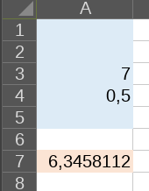

ХИ2.ТЕСТ
Возвращает тест на независимость.
ССЫЛКА
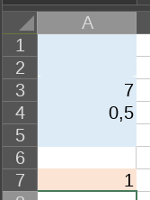

ДОВЕРИТ.НОРМ
Возвращает доверительный интервал для среднего значения по генеральной совокупности.
ССЫЛКА
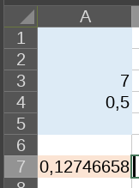

ДОВЕРИТ.СТЬЮДЕНТ
Возвращает доверительный интервал для среднего генеральной совокупности, используя t-распределение Стьюдента.
ССЫЛКА
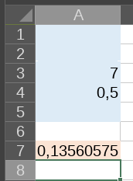

КОРРЕЛ
Возвращает коэффициент корреляции между двумя множествами данных.
ССЫЛКА
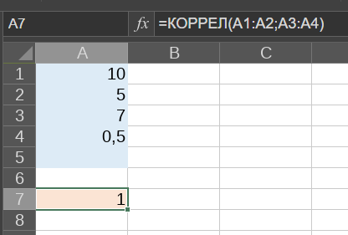

СЧЁТ
Подсчитывает количество чисел в списке аргументов.
ССЫЛКА
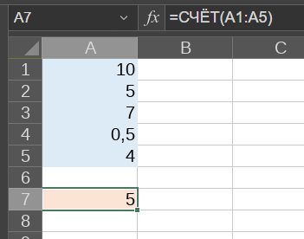

СЧЁТЗ
Подсчитывает количество значений в списке аргументов.
ССЫЛКА
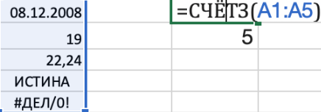

СЧИТАТЬПУСТОТЫ
Подсчитывает количество пустых ячеек в диапазоне.
ССЫЛКА
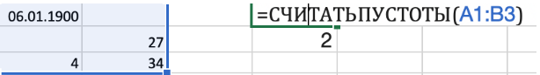

СЧЁТЕСЛИ
Подсчитывает количество ячеек в диапазоне, удовлетворяющих заданному условию.
ССЫЛКА
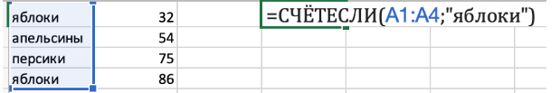

СЧЁТЕСЛИМН
Подсчитывает количество ячеек внутри диапазона, удовлетворяющих нескольким условиям.
ССЫЛКА
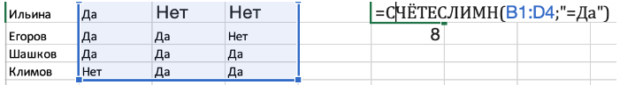

КОВАРИАЦИЯ.Г
Возвращает ковариацию, среднее произведений парных отклонений.
ССЫЛКА
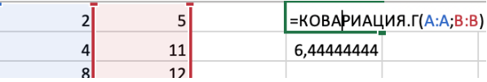

КОВАРИАЦИЯ.В
Возвращает ковариацию выборки — среднее попарных произведений отклонений для всех точек данных в двух наборах данных.
ССЫЛКА
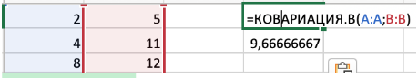

КВАДРОТКЛ
Возвращает сумму квадратов отклонений.
ССЫЛКА
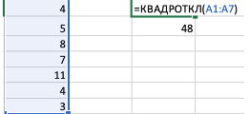

ЭКСП.РАСП
Возвращает экспоненциальное распределение.
ССЫЛКА

F.ОБР
Возвращает обратное значение для F-распределения вероятности.
ССЫЛКА
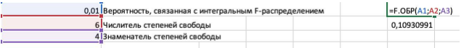

F.ОБР.ПХ
Возвращает обратное значение для F-распределения вероятности.
ССЫЛКА

F.ТЕСТ
Возвращает результат F-теста.
ССЫЛКА
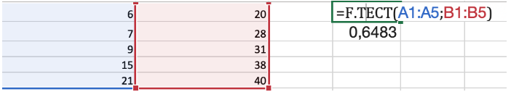

ФИШЕР
Возвращает преобразование Фишера.
ССЫЛКА
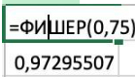

ФИШЕРОБР
Возвращает обратное преобразование Фишера.
ССЫЛКА
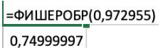

ЧАСТОТА
Возвращает распределение частот в виде вертикального массива.
ССЫЛКА
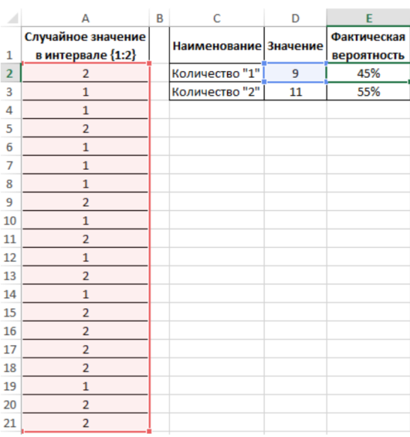

ГАММА
Возвращает значение функции гамма
ССЫЛКА
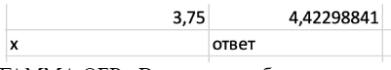

ГАММА.РАСП
Возвращает гамма-распределение.
ССЫЛКА

ГАММА.ОБР
Возвращает обратное значение интегрального гамма-распределения.
ССЫЛКА

ГАММАНЛОГ
Возвращает натуральный логарифм гамма-функции, Γ(x).
ССЫЛКА

ГАММАНЛОГ.ТОЧН
Возвращает натуральный логарифм гамма-функции, Γ(x).
ССЫЛКА

ГАУСС
Возвращает значение на 0,5 меньше стандартного нормального распределения.
ССЫЛКА
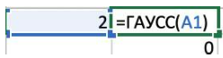

СРГЕОМ
Возвращает среднее геометрическое.
ССЫЛКА
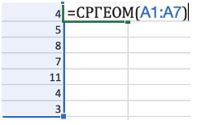

РОСТ
Возвращает значения в соответствии с экспоненциальным трендом.
ССЫЛКА
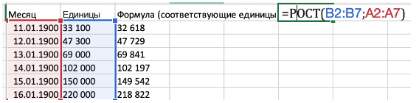

СРГАРМ
Возвращает среднее гармоническое.
ССЫЛКА
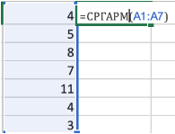

ГИПЕРГЕОМ.РАСП
Возвращает гипергеометрическое распределение.
ССЫЛКА
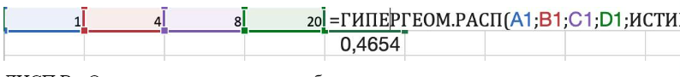

ОТРЕЗОК
Возвращает отрезок, отсекаемый на оси линией линейной регрессии.
ССЫЛКА
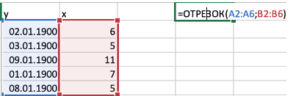

ЭКСЦЕСС
Возвращает эксцесс множества данных.
ССЫЛКА
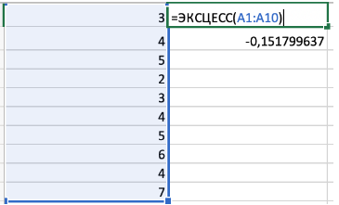

НАИБОЛЬШИЙ
Возвращает k-ое наибольшее значение в множестве данных.
ССЫЛКА
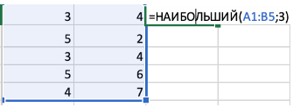

ЛИНЕЙН
Возвращает параметры линейного тренда.
ССЫЛКА
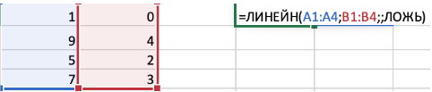

ЛГРФПРИБЛ
Возвращает параметры экспоненциального тренда.
ССЫЛКА
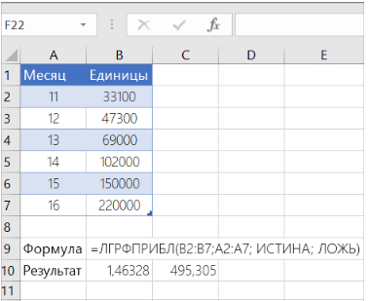

ЛОГНОРМ.РАСП
Возвращает интегральное логарифмическое нормальное распределение.
ССЫЛКА
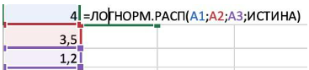

ЛОГНОРМ.ОБР
Возвращает обратное значение интегрального логарифмического нормального распределения.
ССЫЛКА
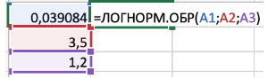

МАКС
Возвращает наибольшее значение в списке аргументов.
ССЫЛКА
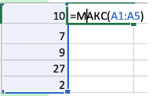

МАКСА
Возвращает наибольшее значение в списке аргументов, включая числа, текст и логические значения.
ССЫЛКА
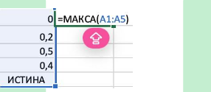

МАКСЕСЛИ
Возвращает максимальное значение из заданных определенными условиями или критериями ячеек.
ССЫЛКА
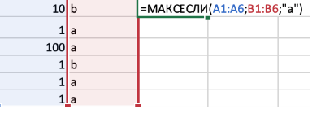

МЕДИАНА
Возвращает медиану заданных чисел.
ССЫЛКА
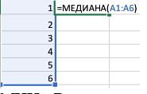

МИН
Возвращает наименьшее значение в списке аргументов.
ССЫЛКА
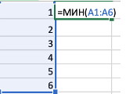

МИНЕСЛИ
Возвращает минимальное значение из заданных определенными условиями или критериями ячеек.
ССЫЛКА
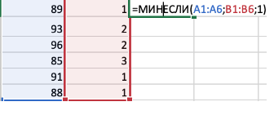

МИНА
Возвращает наименьшее значение в списке аргументов, включая числа, текст и логические значения.
ССЫЛКА
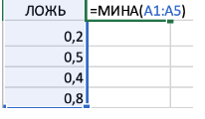

МОДА.НСК
Возвращает вертикальный массив наиболее часто встречающихся или повторяющихся значений в массиве или диапазоне данных.
ССЫЛКА
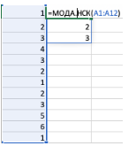

МОДА.ОДН
Возвращает значение моды набора данных.
ССЫЛКА
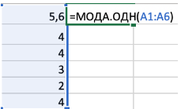

ОТРБИНОМ.РАСП
Возвращает отрицательное биномиальное распределение.
ССЫЛКА

НОРМ.РАСП
Возвращает нормальное интегральное распределение.
ССЫЛКА
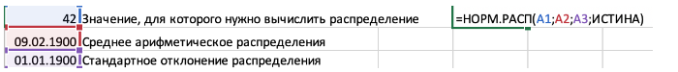

НОРМ.ОБР
Возвращает обратное значение нормального интегрального распределения.
ССЫЛКА
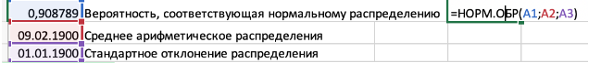

НОРМ.СТ.РАСП
Возвращает стандартное нормальное интегральное распределение.
ССЫЛКА
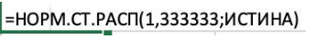

НОРМ.СТ.ОБР
Возвращает обратное значение стандартного нормального интегрального распределения.
ССЫЛКА
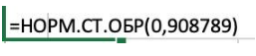

ПИРСОН
Возвращает коэффициент корреляции Пирсона.
ССЫЛКА
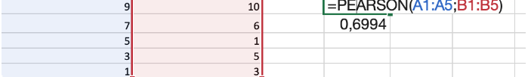

ПРОЦЕНТИЛЬ.ВКЛ
Возвращает k-ю процентиль для значений диапазона.
ССЫЛКА
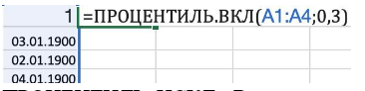

ПРОЦЕНТРАНГ.ИСКЛ
Возвращает ранг значения в наборе данных как процентную долю набора (от 0 до 1, исключая границы).
ССЫЛКА
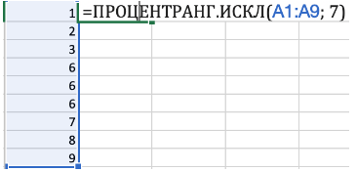

ПРОЦЕНТРАНГ.ВКЛ
Возвращает процентную норму значения в наборе данных.
ССЫЛКА
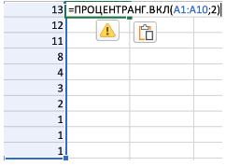

ПЕРЕСТ
Возвращает количество перестановок для заданного числа объектов.
ССЫЛКА
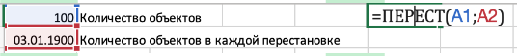

ПЕРЕСТА
Возвращает количество перестановок для заданного числа объектов (с повторами), которые можно выбрать из общего числа объектов.
ССЫЛКА
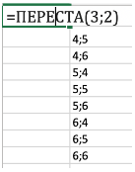

ФИ
Возвращает значение функции плотности для стандартного нормального распределения.
ССЫЛКА
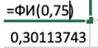

ПУАССОН.РАСП
Возвращает распределение Пуассона.
ССЫЛКА

ВЕРОЯТНОСТЬ
Возвращает вероятность того, что значение из диапазона находится внутри заданных пределов.
ССЫЛКА
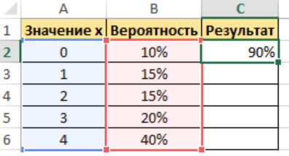

КВАРТИЛЬ.ИСКЛ
Возвращает квартиль набора данных на основе значений процентили из диапазона от 0 до 1, исключая границы.
ССЫЛКА
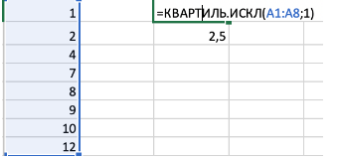

КВАРТИЛЬ.ВКЛ
Возвращает квартиль набора данных.
ССЫЛКА
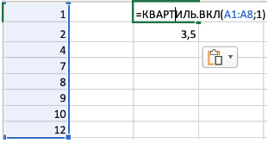

РАНГ.СР
Возвращает ранг числа в списке чисел.
ССЫЛКА
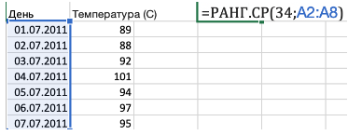

РАНГ.РВ
Возвращает ранг числа в списке чисел.
ССЫЛКА
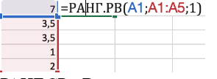

КВПИРСОН
Возвращает квадрат коэффициента корреляции Пирсона.
ССЫЛКА
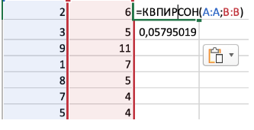

СКОС
Возвращает асимметрию распределения.
ССЫЛКА
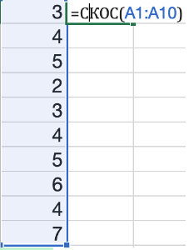

СКОС.Г
Возвращает асимметрию распределения на основе заполнения: характеристика степени асимметрии распределения относительно его среднего.
ССЫЛКА
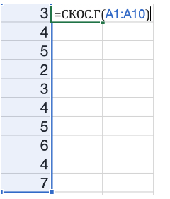

НАКЛОН
Возвращает наклон линии линейной регрессии.
ССЫЛКА
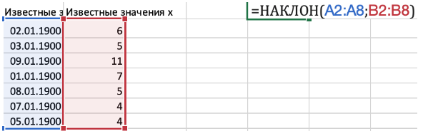

НАИМЕНЬШИЙ
Возвращает k-ое наименьшее значение в множестве данных.
ССЫЛКА
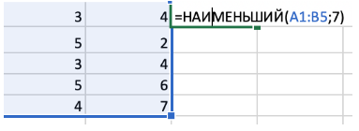

НОРМАЛИЗАЦИЯ
Возвращает нормализованное значение.
ССЫЛКА
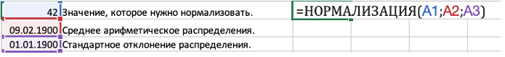

СТАНДОТКЛОН.Г
Вычисляет стандартное отклонение по генеральной совокупности.
ССЫЛКА
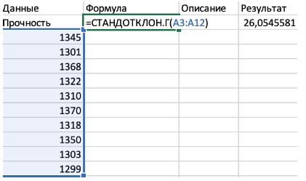

СТАНДОТКЛОН.В
Оценивает стандартное отклонение по выборке.
ССЫЛКА
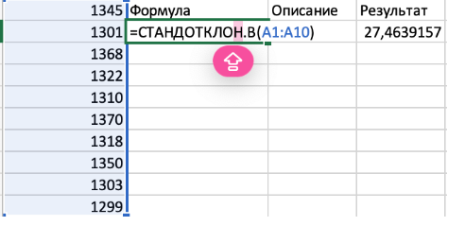

СТАНДОТКЛОНА
Оценивает стандартное отклонение по выборке, включая числа, текст и логические значения.
ССЫЛКА
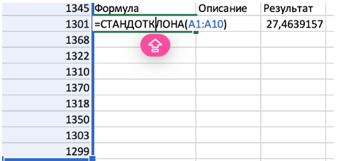

СТАНДОТКЛОНПА
Вычисляет стандартное отклонение по генеральной совокупности, включая числа, текст и логические значения.
ССЫЛКА
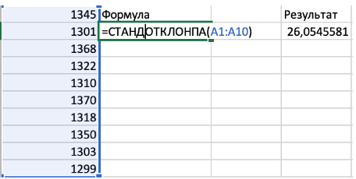

СТОШYX
Возвращает стандартную ошибку предсказанных значений y для каждого значения x в регрессии.
ССЫЛКА
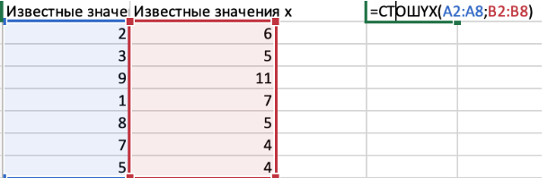

СТЬЮДЕНТ.РАСП.2Х
Возвращает процентные точки (вероятность) для t-распределения Стьюдента.
ССЫЛКА
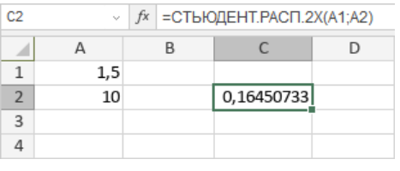

СТЬЮДЕНТ.РАСП.ПХ
Возвращает t-распределение Стьюдента.
ССЫЛКА

СТЬЮДЕНТ.ОБР
Возвращает значение t для t-распределения Стьюдента как функцию вероятности и степеней свободы.
ССЫЛКА

СТЬЮДЕНТ.ОБР.2Х
Возвращает обратное t-распределение Стьюдента.
ССЫЛКА

СТЬЮДЕНТ.ТЕСТ
Возвращает вероятность, соответствующую проверке по критерию Стьюдента.
ССЫЛКА
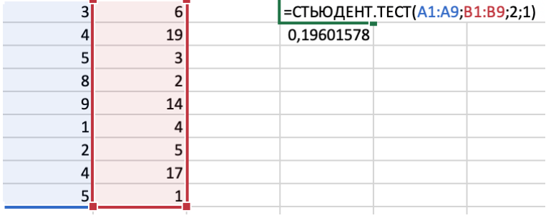

ТЕНДЕНЦИЯ
Возвращает значения в соответствии с линейным трендом.
ССЫЛКА
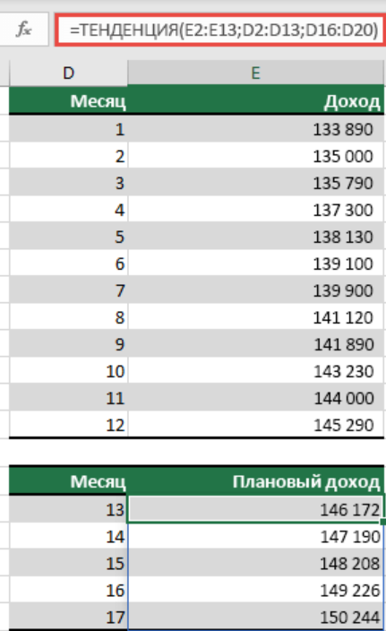

УРЕЗСРЕДНЕЕ
Возвращает среднее внутренности множества данных.
ССЫЛКА
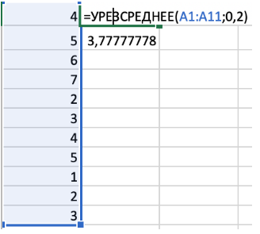

ДИСП.Г
Вычисляет дисперсию по генеральной совокупности.
ССЫЛКА
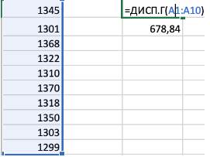

ДИСП.В
Оценивает дисперсию по выборке.
ССЫЛКА
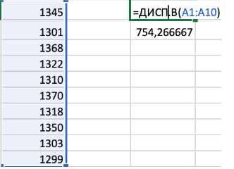

ДИСПА
Оценивает дисперсию по выборке, включая числа, текст и логические значения.
ССЫЛКА
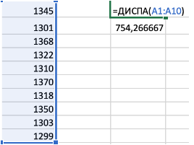

ДИСПРА
Вычисляет дисперсию для генеральной совокупности, включая числа, текст и логические значения.
ССЫЛКА
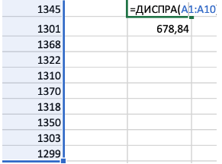

ВЕЙБУЛЛ.РАСП
Возвращает распределение Вейбулла.
ССЫЛКА

Z.ТЕСТ
Возвращает одностороннее значение вероятности z-теста.
ССЫЛКА
